柳州职业技术学院《窗帘制作安装服务》询价采购公告

技术需求
序号 | 货物名称 |  | 规格型号 | 报价  （元/平方米）
1 | 窗帘 |  | 环保遮光布；加厚铝合金直轨道，厚度>1 m，金属滑轮；防晒隔热；窗帘布采用天然环保材料
2 | 窗帘 |  | 环保半遮光布；加厚铝合金直轨道，厚度>1 m，金属滑轮；窗帘布采用天然环保材料
3 | 窗帘 | 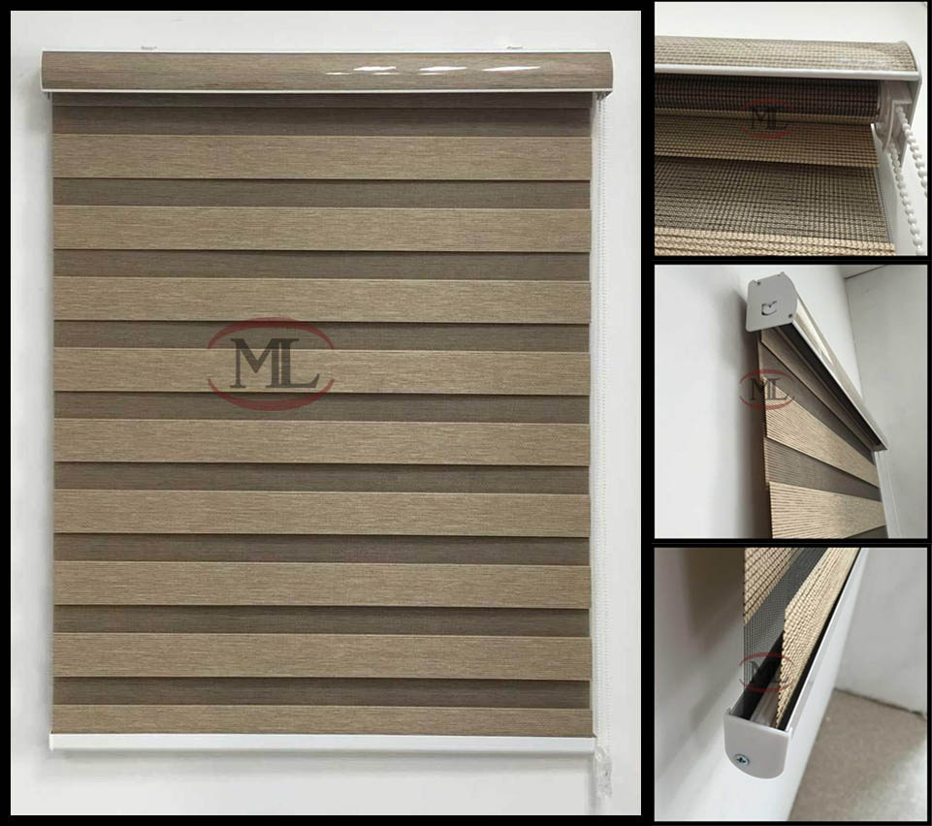 | 双层柔纱卷帘；亚麻纹理；窗帘布采用天然环保材料
备注：1、以上报价含材料、人工、安装、发票、税等所有费用；2、服务期：2016年11月—2018年12月。
总金额（大写）： （小写）：

全称： 开户行： 对公帐号：

报价商：（章） 联系人： 手机：

商务要求

1、资质要求：该项目主要面向小微型商家采购，经营范围具有相应资格的商家均可参加竞标。
2、报价供应商须按上述要求提供符合有关国家标准产品的全新产品，所供产品必须等于或高于招标公告参数要求。
3、要求序号1至3项产品均需提供样品各一小件，用纸箱包装好，否则投标无效。中标后样品封存，供验收对照。未中标单位样品由投标商自行取回。
4、交货地点：柳州市采购方指定地点。
5、本项目无预付款，窗帘报价按平方米计算，结算时以实际安装平方米结算为准，安装时间、地点由我院根据实际需要而定。承包商提供的商品必须为全新未使用过的合格商品。安装工作结束，经委托安装方确认，安装方开具正规发票后15个工作日内以转账方式付款。
6、承包商应自行负责其员工的安全；安装所需的辅助材料及工具由承包商提供；保证安装后能达到委托方使用需求；确保安装完毕后恢复室内卫生环境；由于施工需要挪动物品的，施工完毕后恢复原位；如更换旧窗帘的，需把旧窗帘拆下放置校方指定地点存放。
7、投标文件包括本招标公告（加盖报价商公章），报价商工商营业执照复印件、税务登记证复印件、法定代表人身份证复印件或委托代理人身份证复印件（委托代理时提供）。

8、 投标文件包括本报价函（加盖报价商公章）、工商营业执照复印件、税务登记证复印件、法定代表人身份证复印件和委托代理人身份证复印件（委托代理时提供）。报价为最终报价，本报价函填写好后的投标文件用文件袋密封并在封口处贴封条并加盖公章，于2016年 11 月 10日上午16：30前送至柳州职业技术学院（柳州市社湾路28号）后勤与资产管理处204室（A区，行政办公楼二楼），逾期无效。投标书接收人：后勤与资产管理处204办公室工作人员 联系电话：0772-3156307 或 于枝星老师 18007721300。
柳州职业技术学院
2016年11月3日

